Отчет по лабораторной работе №2
Основы информационной безопасности
Дагделен Зейнап Реджеповна НКАбд-02-23
Содержание

1 Цель работы
Получение практических навыков работы в консоли с атрибутами файлов, закрепление теоретических основ дискреционного разграничения доступа в современных системах с открытым кодом на базе ОС Linux

2 Задание
- Работа с атрибутами файлов
- Заполнение таблицы “Установленные права и разрешённые действия” (см. табл. 2.1)
- Заполнение таблицы “Минимальные права для совершения операций” (см. табл. 2.2)

3 Теоретическое введение
Операционная система — это комплекс программ, предназначенных для управления ресурсами компьютера и организации взаимодействия с пользователем. [1]
Права доступа определяют, какие действия конкретный пользователь может или не может совершать с определенным файлами и каталогами. С помощью разрешений можно создать надежную среду — такую, в которой никто не может поменять содержимое ваших документов или повредить системные файлы. [2].

4 Выполнение лабораторной работы

4.1 Атрибуты файлов
- В операционной системе Rocky создаю нового пользователя guest через учетную запись администратора (рис. 1).
Рис. 1: Добавление пользователя
- Далее задаю пароль для созданной учетной записи (рис. 2).
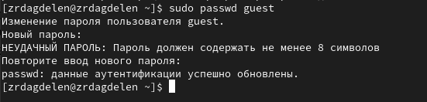
Рис. 2: Добавление пароля для пользователя
- Сменяю пользователя в системе на только что созданного пользователя guest (рис. 3).
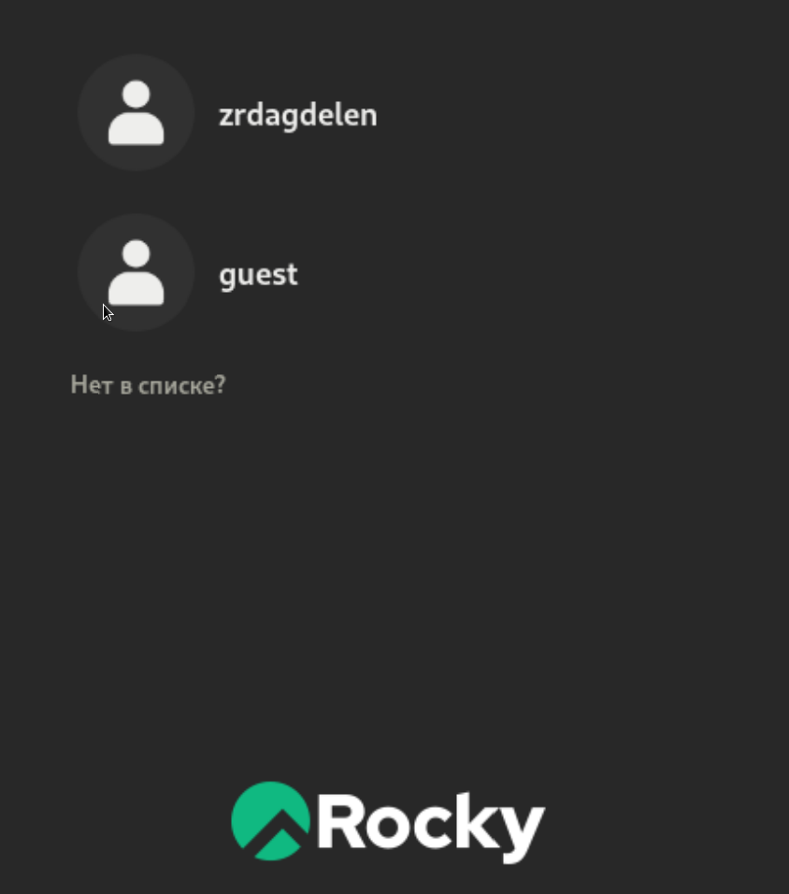
Рис. 3: Вход через аккаунт пользователя
- Определяю с помощью команды pwd, что я нахожусь в директории /home/guest/. Эта директория является домашней, ведь в приглашении командой строкой стоит значок ~, указывающий, что я в домашней директории (рис. 4).
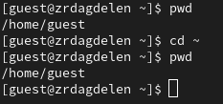
Рис. 4: Текущая директория
- Уточняю имя пользователя (рис. 5)
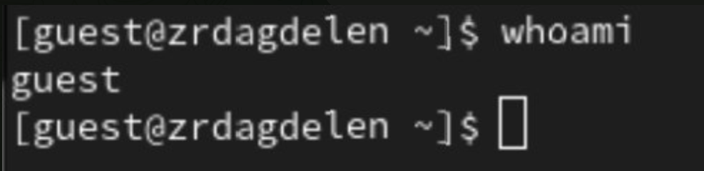
Рис. 5: Информация об имени пользователе
- В выводе команды groups информация только о названии группы, к которой относится пользователь. В выводе команды id можно найти больше информации: имя пользователя и имя группы, также коды имени пользователя и группы (рис. 6)
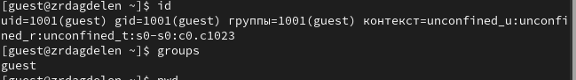
Рис. 6: Информация о пользователе
- Имя пользователя в приглашении командной строкой совпадает с именем пользователя, которое выводит команда whoami (рис. 7)

Рис. 7: Сравнение информации об имени пользователя
- Получаю информацию о пользователе с помощью команды cat /etc/passwd | grep guest
В выводе получаю коды пользователя и группы, адрес домашней директории (рис. 8).
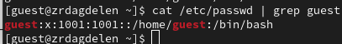
Рис. 8: Просмотр файла passwd
- Да, список поддиректорий директории home получилось получить с помощью команды ls -l, если мы добавим опцию -a, то сможем увидеть еще и директорию пользователя root. Права у директории:
root: drwxr-xr-x,
zrdagdelen и guest: drwx—— (рис. 9).
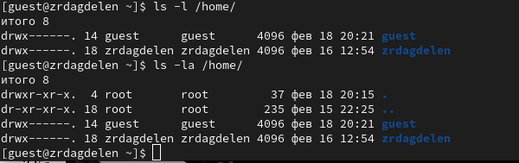
Рис. 9: Просмотр содержимого директории
- Пыталась проверить расширенные атрибуты директорий. Нет, их увидеть не удалось (рис. 10). Увидеть расширенные атрибуты других пользователей, тоже не удалось, для них даже вывода списка директорий не было.
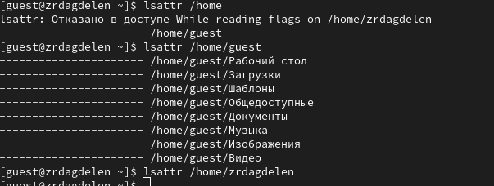
Рис. 10: Проверка расширенных атрибутов
- Создаю поддиректорию dirl для домашней директории. Расширенные атрибуты командой lsattr просмотреть у директории не удается, но атрибуты есть: drwxr-xr-x, их удалось просмотреть с помощью команды ls -l (рис. 11).

Рис. 11: Создание поддиректории
- Снимаю атрибуты командой chmod 000 dirl, при проверке с помощью команды ls -l видно, что теперь атрибуты действительно сняты (рис. 12).
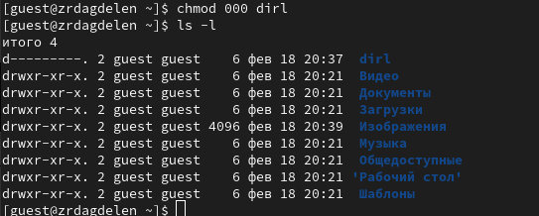
Рис. 12: Снятие атрибутов с директории
- Попытка создать файл в директории dirl. Выдает ошибку: “Отказано в доступе” (рис. 13).
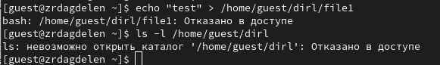
Рис. 13: Попытка создания файла
Вернув права директории и использовав снова командy ls -l можно убедиться, что файл не был создан (рис. 14).
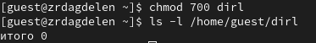
Рис. 14: Проверка содержимого директории

4.2 Заполнение таблицы 2.1
Права директории | Права файла | Создание файла | Удаление файла | Запись в файл | Чтение файла | Смена директории | Просмотр файлов в директории | Переимено- вание файла | Смена атрибутов файла
d(000) | (000) | - | - | - | - | - | - | - | -
d(000) | (100) | - | - | - | - | - | - | - | -
d(000) | (200) | - | - | - | - | - | - | - | -
d(000) | (300) | - | - | - | - | - | - | - | -
d(000) | (400) | - | - | - | - | - | - | - | -
d(000) | (500) | - | - | - | - | - | - | - | -
d(000) | (600) | - | - | - | - | - | - | - | -
d(000) | (700) | - | - | - | - | - | - | - | -
d(100) | (000) | - | - | - | - | + | - | - | +
d(100) | (100) | - | - | - | - | + | - | - | +
d(100) | (200) | - | - | + | - | + | - | - | +
d(100) | (300) | - | - | + | - | + | - | - | +
d(100) | (400) | - | - | - | + | + | - | - | +
d(100) | (500) | - | - | - | + | + | - | - | +
d(100) | (600) | - | - | + | + | + | - | - | +
d(100) | (700) | - | - | + | + | + | - | - | +
d(200) | (000) | - | - | - | - | - | - | - | -
d(200) | (100) | - | - | - | - | - | - | - | -
d(200) | (200) | - | - | - | - | - | - | - | -
d(200) | (300) | - | - | - | - | - | - | - | -
d(200) | (400) | - | - | - | - | - | - | - | -
d(200) | (500) | - | - | - | - | - | - | - | -
d(200) | (600) | - | - | - | - | - | - | - | -
d(200) | (700) | - | - | - | - | - | - | - | -
d(300) | (000) | + | + | - | - | + | - | + | +
d(300) | (100) | + | + | - | - | + | - | + | +
d(300) | (200) | + | + | + | - | + | - | + | +
d(300) | (300) | + | + | + | - | + | - | + | +
d(300) | (400) | + | + | - | + | + | - | + | +
d(300) | (500) | + | + | - | + | + | - | + | +
d(300) | (600) | + | + | + | + | + | - | + | +
d(300) | (700) | + | + | + | + | + | - | + | +
d(400) | (000) | - | - | - | - | - | + | - | -
d(400) | (100) | - | - | - | - | - | + | - | -
d(400) | (200) | - | - | - | - | - | + | - | -
d(400) | (300) | - | - | - | - | - | + | - | -
d(400) | (400) | - | - | - | - | - | + | - | -
d(400) | (500) | - | - | - | - | - | + | - | -
d(400) | (600) | - | - | - | - | - | + | - | -
d(400) | (700) | - | - | - | - | - | + | - | -
d(500) | (000) | - | - | - | - | + | + | - | +
d(500) | (100) | - | - | - | - | + | + | - | +
d(500) | (200) | - | - | + | - | + | + | - | +
d(500) | (300) | - | - | + | - | + | + | - | +
d(500) | (400) | - | - | - | + | + | + | - | +
d(500) | (500) | - | - | - | + | + | + | - | +
d(500) | (600) | - | - | + | + | + | + | - | +
d(500) | (700) | - | - | + | + | + | + | - | +
d(600) | (000) | - | - | - | - | - | + | - | -
d(600) | (100) | - | - | - | - | - | + | - | -
d(600) | (200) | - | - | - | - | - | + | - | -
d(600) | (300) | - | - | - | - | - | + | - | -
d(600) | (400) | - | - | - | - | - | + | - | -
d(600) | (500) | - | - | - | - | - | + | - | -
d(600) | (600) | - | - | - | - | - | + | - | -
d(600) | (700) | - | - | - | - | - | + | - | -
d(700) | (000) | + | + | - | - | + | + | + | +
d(700) | (100) | + | + | - | - | + | + | + | +
d(700) | (200) | + | + | + | - | + | + | + | +
d(700) | (300) | + | + | + | - | + | + | + | +
d(700) | (400) | + | + | - | + | + | + | + | +
d(700) | (500) | + | + | - | + | + | + | + | +
d(700) | (600) | + | + | + | + | + | + | + | +
d(700) | (700) | + | + | + | + | + | + | + | +
Таблица 2.1 «Установленные права и разрешённые действия»
Пример заполнения таблицы 2.1 (рис. 15).
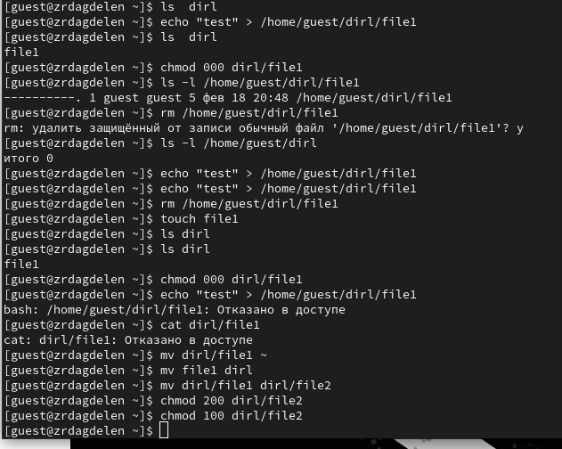
Рис. 15: Изменение прав директории и файла

4.3 Заполнение таблицы 2.2
Операция |  | Минимальные права на директорию |  | Минимальные права на файл
Создание файла |  | d(300) |  | -
Удаление файла |  | d(300) |  | -
Чтение файла |  | d(100) |  | (400)
Запись в файл |  | d(100) |  | (200)
Переименование файла |  | d(300) |  | (000)
Создание поддиректории |  | d(300) |  | -
Удаление поддиректории |  | d(300) |  | -
Таблица 2.2 “Минимальные права для совершения операций”

5 Выводы
Я получила практические навыки работы в консоли с атрибутами файлов, закрепила теоретические основы дискреционного разграничения доступа в современных системах с открытым кодом на базе ОС Linux.

6 Список литературы. Библиография
[1] Операционные системы: https://blog.skillfactory.ru/glossary/operaczionnaya-sistema/
[2] Права доступа: https://codechick.io/tutorials/unix-linux/unix-linux-permissions

